NOWY PROJEKT < TWOJE MINIBROWARY >
MINI BROWAR WARZELNIA 100 L - WYDAJNOŚĆ 16 HL/ miesiąc

Cena kompletnego mini browaru o wybiciu 100 litrów wynosi:
Bazowy komplet – zapytaj
Z półautomatyką – zapytaj
Z pełną automatyką - zapytaj

Cena bazowego mini browaru zawiera komplet urządzeń,
montaż (inżynier montażu)
zatwierdzenie typów zbiorników, szkolenie, ugotowanie 4 warek, technologię produkcji piwa.
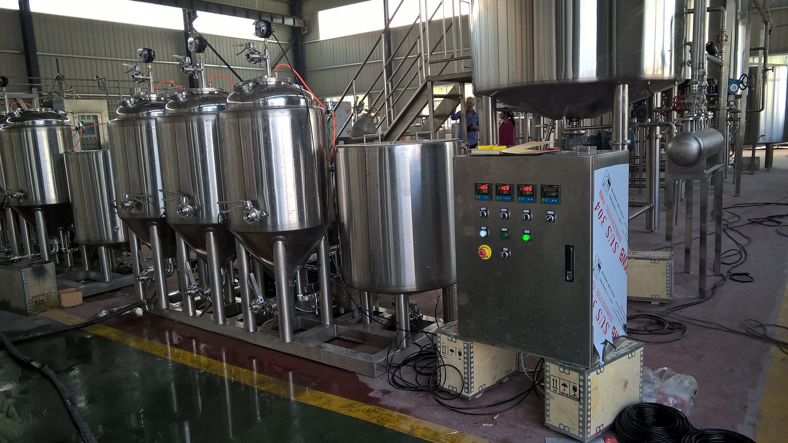

Miejsce odbioru urządzeń :
Czas realizacji zamówienia : do 90 dni od podpisania umowy
Czas montażu : do 20 dni
Cykl produkcji piwa : min. 30 dni

Warunki zakupu:

Przy podpisaniu umowy - 30% wpłaty
Przy odbiorze urządzeń - 60% wpłaty
Po uruchomieniu browaru - 10 % wpłaty

Specyfikacja browaru restauracyjnego o wybiciu warzelni 100 litrów
(komplet bazowy)

№ |  | Nazwa |  |  |  |  |  | Ilość | Charakterystyka techniczna
 |  |  |  |  |  |  |  | 1. Warzelnia
1.1. |  | Kocioł zacierny |  |  |  |  |  |  | Materiał Stal AISI 304 robocza =0,1m³,
 |  | Stal nierdzewna |  |  |  |  |  |  | Łącznie =0,125m³  Temperatura pracy: +100°С ÷ +20°С,
 |  |  |  |  |  |  | 1
1.2. |  | Warzelnia |  |  |  |  |  |  | Materiał: stal AISI 304 łącznie=0,125m³,
 |  |  |  |  |  |  |  |  | Robocze=0,1m³
 |  | Stal nierdzewna |  |  |  |  | 1
1.3. |  | Śrutownik |  |  |  |  | 1 |  | R= 50 kg/h
1.4. |  | Bojler |  |  |  |  | 1 |  | Łącznie =0,1m³
1.5. |  | Urządzenie do oddzielania chmielu |  |  |  |  | 1 |  | Materiał: stal AISI 304
1.6. |  | Pompy |  |  |  |  | 2 |  | Technologiczne spożywcze
1.7. |  | Pulpit sterowniczy |  |  |  |  | 1 |  | Ręczny
1.8. |  | Platforma technologiczna |  |  |  |  | 1 |  | Materiał: stal AISI 304
 |  |  |  |  | 2. Chłodnia
 |  |  |  |  |  |  |  |  | Włącza agregat chłodzący, wymiennik ciepła, pompę, zbiornik freonu
2.1. |  | Stacja chłodząca |  |  |  |  | 1
2.2. |  | Płytowy wymiennik ciepła |  |  |  |  |  |  | Rozpiętość temperatury: +95°С ÷ +15°С  Środowisko: brzeczka piwna-woda
 |  |  |  |  |  |  | 2
 |  |  | 3. Fermentownia i leżakownia
 |  | Tanko fermentor ze |  |  |  |  |  |  | Materiał: stal AISI 304 łącznie =0,25m³,
 |  | spiralnym systemem |  |  |  |  |  |  | Robocze =0,2m³ Ciśnienie .=0,7atm.
 |  | chłodzenia i termoizolacją |  |  |  |  |  |  | Materiał roboczy: brzeczka piwna, piwo
3.1. |  |  |  |  |  |  | 8
 |  | 4. Wyposażenie wspomagające proces technologiczny
4.1.. |  | Urządzenie myjące |  |  |  |  |  |  | Materiał roboczy: roztwór zasadowy
 |  |  |  |  |  |  | 1
4.2. |  | Komplet wężów |  |  |  |  |  |  | Do połączenia wyposażenia technologicznego
 |  | spożywczych, rurociągów |  |  |  |  |  |  | podstawowego i wspomagającego
 |  | i osprzętu zamykającego |  |  |  |  | 1
Koszt bazowego kompletu

Doposażenie do bazowego kompletu browaru o wybiciu warzelni 100 l (półautomat)

№ | Doposażenie do półautomatu | Ilość | Charakterystyka techniczna
1.1. | Regulator obrotów spulchniacza kadzi filtracyjnej | 1 szt. | Transformator częstotliwości obrotów 0,25 kWh 380V
1.2. | Automatyczna kontrola i regulacja temperatury w CKT | 1 komplet | Regulator temperatury z regulatorem PID Autonics, elektromagnetyczny zawór ODE
1.3. | Automatyczna kontrola i regulacja ciśnienia w CKT | 1 komplet | 5333 aparatura łącząca
Koszt kompletu półautomatu

Doposażenie do połautomatu kompletu browaru o wybiciu warzelni 100 l (automat)

№ | Doposażenie do automatu | Ilość | Charakterystyka techniczna
1.1. | Regulator obrotów mieszadła kadzi zaciernej | 1 szt. | Transformator częstotliwości obrotów mieszadła 0,25 kWh 380V
1.2. | Regulator obrotów pompy do brzeczki | 1 komplet | Transformator częstotliwości obrotów 0,55 kWh 380V
1.3. | Zautomatyzowany proces przygotowania brzeczki piwnej | 1 komplet | System zaworów pneumatycznych Burkert, sterownik SIEMENS
Koszt kompletu automatu

Istnieje możliwość dokonania zmian konstrukcyjnych zgodnie z celem technicznym Zleceniodawcy. Istnieje możliwość doposażenia standardowego zestawu dowolnym sprzętem lub akcesoriami (filtr piwa, system podawania piwa do baru i na stoliki, głowice zaopatrujące i rozlewnicze m.in. typu Pegaz, mobilne zbiorniki z logotypem itp.)

Koszt całkowity produkcji 1 l piwa dla browaru o wydajności 100 litrów na zmianę

№ | Nazwa nakładu | Jedn. | Wydatek | Cena za jednostkę | Koszt 1 l. zł
№ |  | miary | na 1 l
1. | Słód | kg | 0,20
2. | Chmiel | kg | 0,001
3. | Drożdże piwne | kg | 0,0005
4. | Zużycie energii | kWh | 2,0
5. | Zużycie wody | m³ | 0,065
 | Koszt całkowity ugotowania 1 l. piwa wynosi:

Pakiet usług obejmuje stałą kontrole jakości piwa, obsługę gwarancyjną i serwisową wyposażenia, dostawę wysokojakościowego surowca, dodatkowe wyszkolenie personelu, opracowanie firmowych rodzajów piwa itp.

«TWOJE MINIBROWARY» ma możliwość dostawy wysokojakościowego importowanego surowca:
- słód;
- chmiel;
- drożdże piwne.

Powierzchnia potrzebna do rozmieszczenia browaru wynosi 15m².
Moc energii – 12 kWh.

Wymagania w stosunku do wody zużywanej do produkcji piwa
№  Kol | Nazwa czynnika | Jednostki | Maksymalno - dopuszczalne normy dla wody pitnej  Państwowe normy sanitarne  2.2.4-171-10 | Obowiązkowo dla piwa
1 | ZAPACH PRZY 20⁰ | Punkty | Nie więcej 2 | < 2
2 | ZAPACH PRZY 60⁰ | Punkty | Nie więcej 2 | < 2
3 | SMAK | Punkty | Nie więcej 2 | < 2
4 | РН | Od. рh | Od 6,5 do 8,5 | 6,5-7,5
5 | JON AMONOWY | mg/dm³ | Nie więcej 0,5 | < 0,3
6 | AZOTYNY | mg/dm³ | Nie więcej 0,5 | < 0,1
7 | AZOTANY | mg/dm³ | Nie więcej 50,0 | < 10
8 | CAŁKOWITA TWARDOŚĆ | Mol/dm³ | Nie więcej7,0 | ~ 3-4
9 | CHLORKI | mg/dm³ | Nie więcej 250,0 | 0-0,1
10 | SIARCZANY | mg/dm³ | Nie więcej 250.0 | 5-10
11 | SUCHY OSAD | mg/dm³ | Nie więcej 1000,0 | < 500
12 | ŻELAZO 2 WARTOŚCIOWE | mg/dm³ | Nie ma normy | ~ 0,5
13 | ŻELAZO | mg/dm³ | Nie więcej 0,2 | < 0,2
14 | MANGAN | mg/dm³ | Nie więcej 0,05 | < 0,05
15 | CAŁKOWITA ZASADOWOŚĆ | Mol/dm³ | Nie więcej 6,5 | ~ 5
16 | WAPNO | mg/dm³ | Nie więcej 130,0 | 12-25
17 | MAGNEZ | mg/dm³ | Nie więcej 80,0 | 5-15
18 | POTAS + SÓD | mg/dm³ | Nie więcej 200,0 | 5-10
19 | UTLENIENIE | mg/О2dm | Nie więcej 5,0 | < 4
20 | KOLOR | stopnie | Nie więcej 200 | < 20⁰
21 | MĘTNOŚĆ | mg/dm³ | Nie więcej 0,5 | < 0,5
22 | POZOSTAŁY AKTYWNY CHLOR | mg/dm³ | Nie więcej 1,2 | nieobecny
23 | ALUMINIUM | mg/dm³ | Nie więcej 0,5 | < 0,5

Podstawowe zalety browarów «TWOJE MINIBROWARY»:

- Cena – z siedziby firmy .
- Jakość sprzętu – wysokiej jakości materiały i urządzenia europejskich producentów. (W produkcji osprzętu nie wykorzystujemy chińskich materiałów i urządzeń). Zawory – czeska produkcja, instalacja elektryczna - Niemcy, Korea Południowa, napęd elektryczny - Włochy, gatunek stali - AISI 304, Belgia).
- Gwarancja (24 miesiące) i stały pogwarancyjny serwis.
- Dostawa wysokojakościowego surowca.
- Możliwość wzięcia wyposażenia w leasing lub dzierżawę.

Z poważaniem

«TWOJE MINIBROWARY» Sp. z o.o.

